영우씨엔아이㈜

Webtex3d Websever Guide

작성자 : 2024.05.21 김권이
从 USB 复制 webtex3d zip 文件并将其粘贴到 C: 路径。

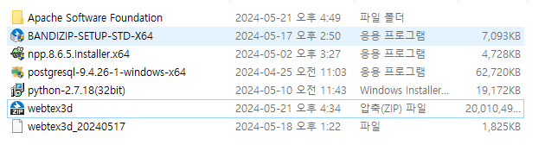
安装到默认路径
安装python 2.7.18默认设置
Postgres 9.4 版本 (密码: webtex123!@# 在最后一个安装窗口中取消勾选 stack~~
npp8.6.5，BANDIZIP 安装，

Windows + R - 输入 sysdm.cpl ,3
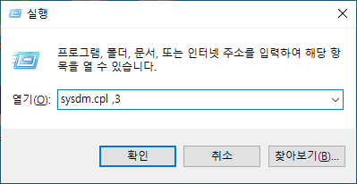
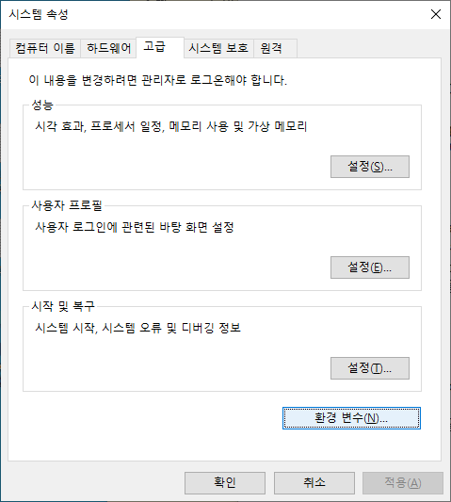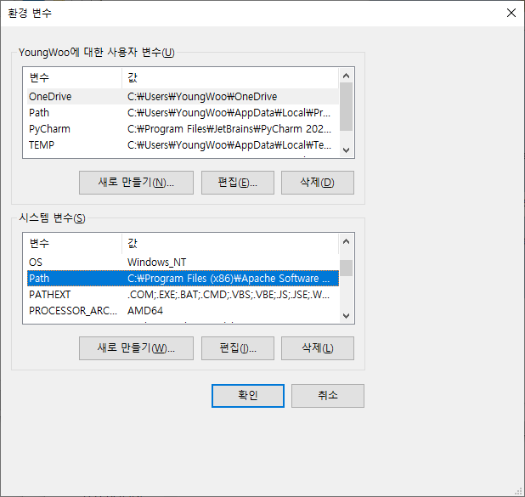
在系统变量选项卡上，选择 path 并单击编辑。
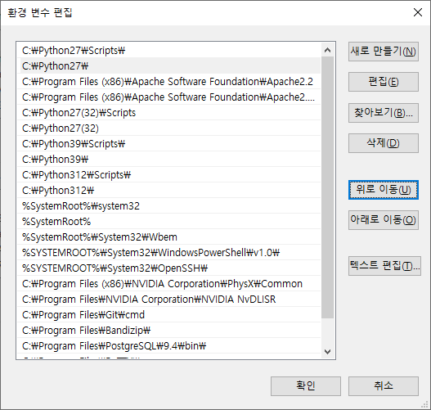
如上图
C\Python27scripts\
C\Python27\
C\Program Files\PostgreSQL\9.4\bin\
通过创建新路径来添加上述 3 个路径
打字可能会导致拼写错误，因此请直接输入文件夹路径或复制并粘贴以上内容。

여기까지 Webtex3D 서버구동을 위한 최소한의 필요파일의 설치완료

프로젝트 폴더 준비
USB내에있는 20GB 압축파일 Webtex3D를 C\로 이동 시킨 후
마우스 우 클릭 -> 반디집 으로 압축풀기 ( 그냥 풀면 오류! )
최종 폴더경로는 C\:webtex3d\ ~~~~~~ ( C\:webtex3d\webtex3d 아님! )
웹서버를 열 수 있는 파일들과 가상환경을 같이 넣어뒀기 때문에,
따로 가상환경 설정, 패키지 설치, 경로수정 없이 바로 실행이 가능하다.

시작 – pg 검색 – pg admin 실행
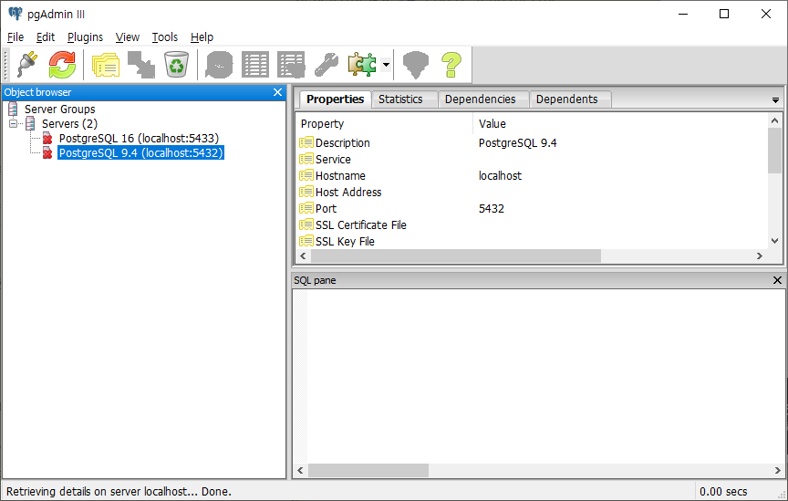
초기환경 설치에서는 postgreSQL 9.4만 나올테고 빨간색으로 표시되어 있음
더블클릭 하면 비밀번호 입력칸이 나오고, 설치할 때 설정한 webtex123!@# 입력
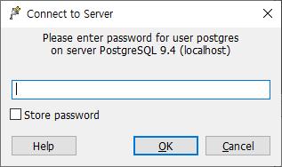
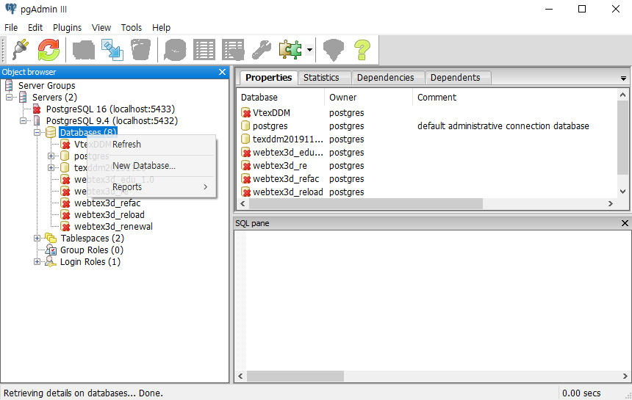
Database 우클릭 – New Database
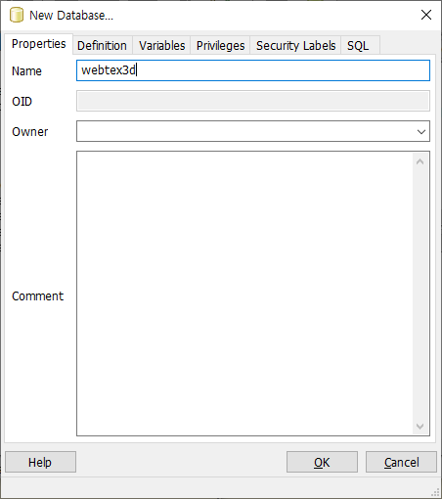
Name 칸에 “webtex3d” 입력하고 OK
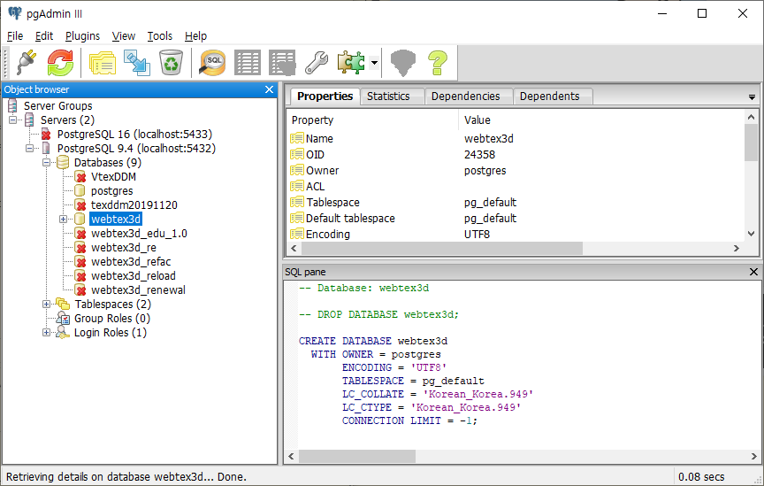
webtex3d 데이터베이스가 생성된 걸 확인할 수 있음
pg admin 종료

이제 데이터베이스에다가 최신버전의 webtex3d의 데이터를 넣는과정

윈도우 + R 동시입력
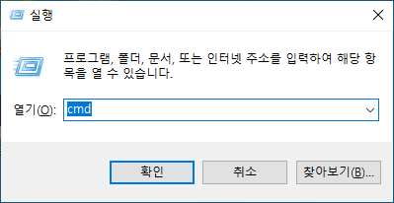
“cmd” 입력 후, Ctrl + Shfit + Enter (관리자실행)
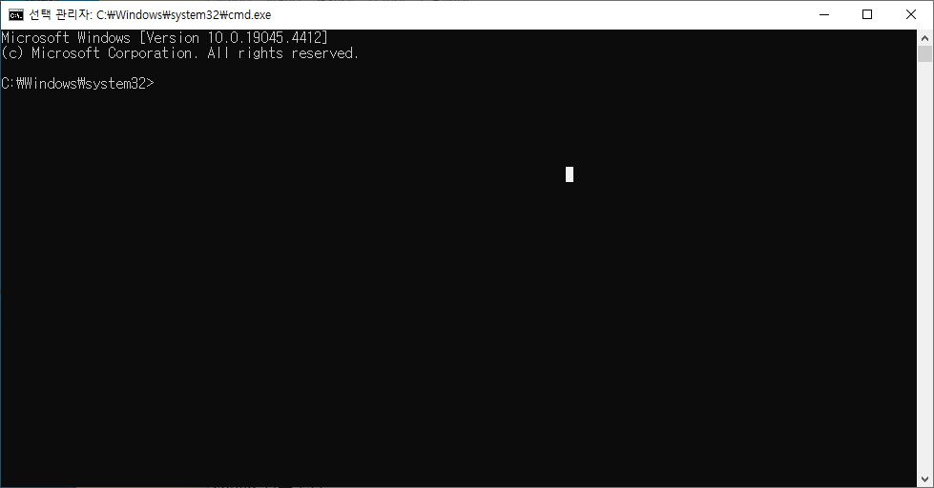
USB안의 webtex3d_20240517 파일을 C:\Program Files\PostgreSQL\9.4\bin 에 복사
Cmd 창 경로 변경 cd C:\Program Files\PostgreSQL\9.4\bin
데이터베이스를 가져오기 위해 명령어를 입력한다.
psql –U postgres webtex3d < webtex3d_20240517
패스워드 입력하라고 나오면 webtex123!@# 입력 후 엔터
( cmd창에 비밀번호입력되는게 보이지않지만 그냥 입력하면 됨 )
그러면 이것저것 생성되면서 마지막에 REVOKE 와 GRANT로 끝나는 걸 확인할 수 있음
cmd창에
C:\webtex3d\venv\scripts\activate 입력하게 되면
(venv) C:\webtex3d\venv\scripts\activate 로 변경이 됨

마지막으로 cd C:\webtex3d\www\mysite 를 입력하여 경로이동 후
혹시, Ctrl+C,V가 안되다면 마우스 오른쪽 클릭으로 붙여넣기

마지막으로,
python manage.py runserver
cmd창에 입력해서
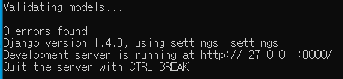
이렇게 나온다면 기본 웹브라우저(엣지)를 열어서 127.0.0.1:8000을 입력하여 접속
웹페이지가 접속이 된다면 로컬서버 구동완료
서버를 종료하려면 Ctrl + C 또는 cmd창 종료

외부에서 접속 진행 시,
Python manage.py runserver IP주소:포트번호
Ex) python manage.py runserver 172.16.124.1:8000
서버를 종료하려면 Ctrl + C 또는 cmd창 종료

---------------------------------------------------------------------------------------------
외부에서 접속이 안될 경우 (방화벽문제)
제어판 – 업데이트 및 보안 – 윈도우보안 – 방화벽 및 네트워크 보호 - 방화벽에서 앱 허용 – 원격데스크톱 (개인, 공용) 체크

제어판 – 시스템 – 원격데스크톱 – 원격데스크톱 활성화

공인IP가 아닌 사설IP일 경우, 포트포워딩 방법필요

